感觉：
适宜刺激--获得必要信息排除无用信息
大多数感官只对一种刺激特别敏感
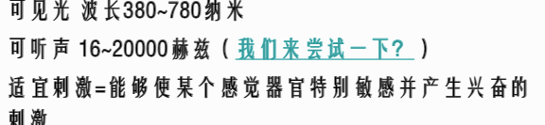
上课最高：20500（挂在21000）

绝对感觉阈限

差别感觉阈限
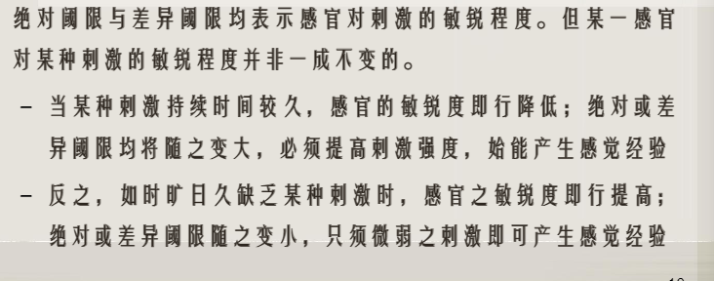
感觉强度的规律：
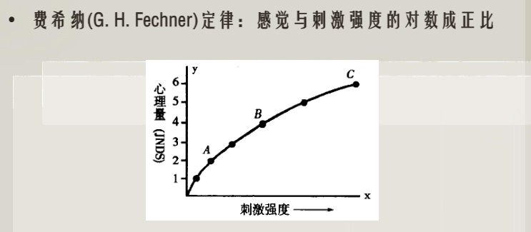
不是线性关系！！是对数关系！！

痛觉实验：橡胶手实验（揍人）
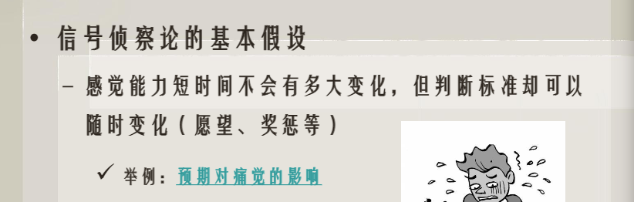
加薪加百分比，而不是加绝对数值。

知觉2
视锥细胞？
视感细胞？
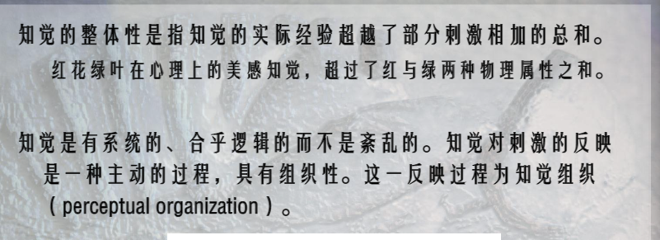
听ba听fa实验（字幕显示啥听到啥，嘴型是啥听到啥）---大脑会修正感知
知觉的恒常性（人变大变小）
深度知觉：各种透视
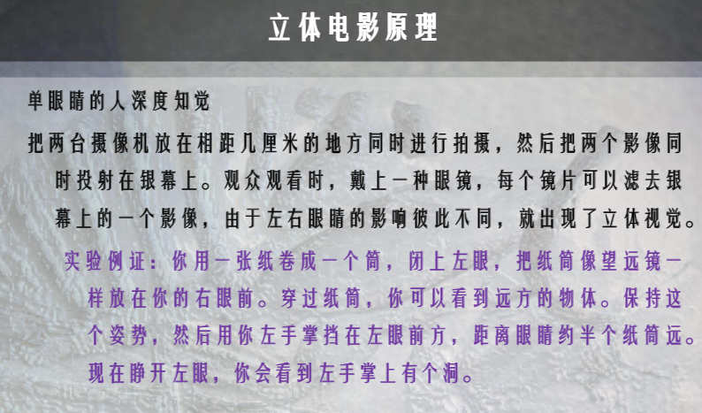

意志：
夺舍、穿越etc
实验：
一个人坐在凳子上通过摄像机看自己的后背

关于自由意志的研究：
发在nature 研究：举手实验，提前十秒就可以预测你要做什么（太可怕了！

原教旨行为主义：
一切的本质都是条件反射
不承认意识
巴布罗夫的狗
斯金纳：改变环境就可以操作人的行为

无意识实验：
一群人抓飞机，自己口嗨的过程和实际毫无关系

意识是生来就有的吗？
小孩脸上打一个污点，照镜子，会擦自己（18-24个月）
